
How to Do:

Fragen erstellen – generell & Fragetyp spezifisch

  - Kurzanleitung:
In Moodle gibt es die Möglichkeit Test als Aktivität hinzuzufügen. Diese muss zunächst benannt werden und kann durch Zugriffsbeschränkungen oder auch Zeit-Limits weiter charakterisiert werden. Nach dem Klick auf „Speichern und anzeigen“ >„Testinhalt bearbeiten“ > „Hinzufügen“> „Neue Frage“ besteht nun die Wahl aus 22 unterschiedlichen Fragetypen. Wie man mit dem jeweiligen Fragetypen umgeht, erfahren Sie in der ausführlichen Hilfe (Beispiele sind gegeben). Die Fragetypen sind Alphabethisch sortiert.
Erstellte Fragen können Fragesammlungen zugeordnet werden, sodass Sie diese zB. wiederverwenden können, oder aus denen zufällig gewählt wird, um unterschiedliche Tests zu generieren.

Ausführliche Hilfe: Eine einfach Frage erstellen 2
Alles-oder-nichts Multiple Choice 2
Berechnet 3
Berechnete Multiple-Choice 5
CorrectWriting 5
Drag-and-drop auf Bild 7
Drag-and-drop auf Text 8
Einfach berechnet 9
Freitext 10
Kurzantwort 11
Lückentext (Cloze) 12
Lückentextauswahl 14
Multiple True / False 14
Multiple-Choice 15
Musterabgleich 16
Musterabgleich mit Java Molecular Editor 17
Numerisch 18
Stack 19
Wahr/Falsch 20
Zufällige Kurzantwortzuordnung 21
Zuordnung 22

Ausführliche Hilfe: Eine einfach Frage erstellen
1. | Klicken Sie auf „Bearbeiten einschalten“ im Navigationspanel „Administration“ (rechts) | 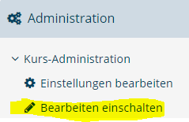
2. | Scrollen Sie zu dem Ende des Blockes, in den Sie den Test hinzufügen wollen. Klicken Sie hier auf „Aktivität oder Material anlegen“ | 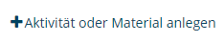
3. | Wählen Sie „Test“ aus. Im nun geöffnetem Einstellungs Fenster muss mindestens ein Name festgelegt werden. Hier können auch andere Einstellungen getätigt werden. | 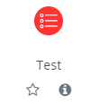
4. | Scrollen Sie nach unten, klicken Sie auf „Speichern und anzeigen“, um die Erstellung eines Tests abzuschließen. | 
5. | Klicken Sie im erstellten Test auf „Testinhalt bearbeiten“, um Fragen hinzuzufügen | 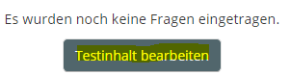
6. | Klicken Sie (rechts) auf „hinzufügen“. Sie haben mehrere Optionen. Falls Sie eine neue Frage erstellen wollen klicken sie auf „Neue Frage“ | 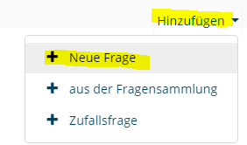
7. | Nun haben Sie die Auswahl aus verschiedensten Fragetypen. Bei Auswahl erhalten Sie eine kurze Beschreibung des Typen. Nachfolgend im Dokument sind Beispiele gezeigt, wie bestimmte Fragetypen erstellt werden. | 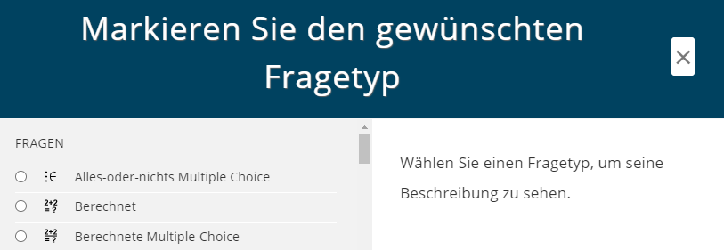
8. | Bei allen Fragen muss generell ein Frage Titel, der Fragetext und die Erreichbaren Punkte eingetragen werden.

Alles-oder-nichts Multiple Choice
1. | Hier müssen lediglich verschiedene Antwort-Möglichkeiten in die dafür vorgesehen Felder eingetragen werden.
2. | Richtige Antworten mit dem Haken bei „Richtig“ markiert (mehrere richtige Antworten sind möglich – Wertung erfolgt nach dem alles oder nichts Prinzip ) | 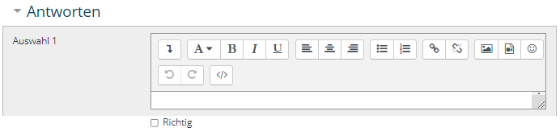
3. | (optional) Für jede Auswahl kann individuelles Feedback gegeben werden; unter „Kombiniertes Feedback“ kann ein allgemeines Feedback für richtige bzw. falsche Antworten eingetragen werden | 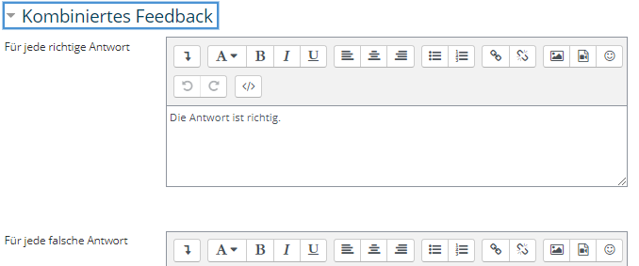

Berechnet
1. | Eine Frage des „Berechnet“-Typen arbeitet mit Variablen, dessen Werte aus sogenannten Datensätzen, generiert werden.
2. | Die Variablen werden mit „{…}“ gekennzeichnet, sowohl im Fragetext, als auch in der Antwortformel.  Hier besteht ebenfalls die Möglichkeit erlaubte Toleranzen und gewünschte Nachkommastellen zu definieren. Gerade letzteres sollte unbedingt für die Test-Teilnehmenden klar erkenntlich sein (zB im Fragetext einfügen : „auf die zweite Nachkommastelle genau“) | 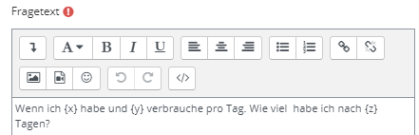  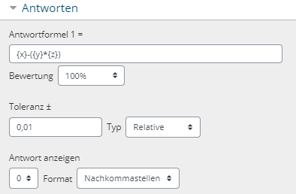
3. | Mit Klick auf „Änderungen speichern“ , sind die Einstellungen, wie sonst üblich, noch nicht abgeschlossen! Es folgt die Spezifizierung der Werte Bereiche der Variablen. | 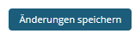
4. | Alle Ersatzzeichen werden überprüft, ob die nur in der Frage vorkommen oder ob sie in der Antwortformel genutzt werden.  Für jedes Ersatzzeichen (Variable) muss spezifiziert werden, ob der finale Wert aus einem privaten oder gemeinsamen Datensatz genutzt werden soll.  Generell, sind gemeinsame Datensätze mit weniger Arbeit verbunden, da mehrere Variablen auf diese zugreifen könne. Sobald Sie eingerichtet sind, können auch andere Fragen und ihre Variablen auf diese Datensätze zurückgreifen. Ein Nachteil könnte eine mögliche Unübersichtlichkeit sein, falls sehr viele Datensätze ‚global‘ angelegt werden. | 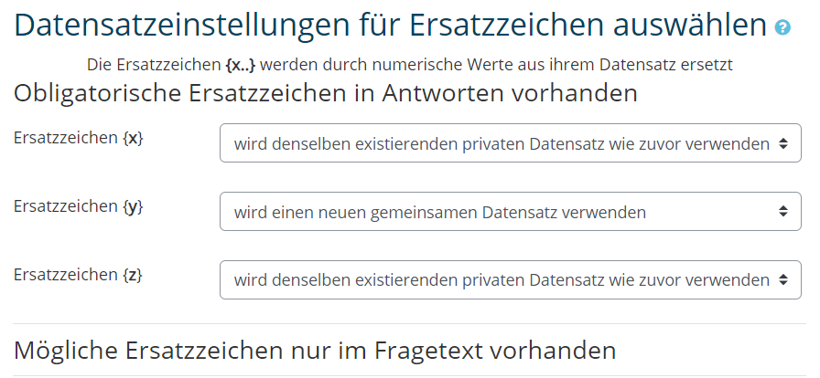
4. | Sollen gemeinsam genutzte Datensätze verwendet werden, und werden diese in Zukunft eventuell noch angepasst, oder sollen jetzt angepasst werden, ist es wichtig die Datensätze zu synchronisieren. Für eine bessere Übersicht kann auch die Option „Gemeinsam genutzte Datensatztitel als Prefix vor Fragetitel anzeigen und synchronisieren“ gewählt werden | 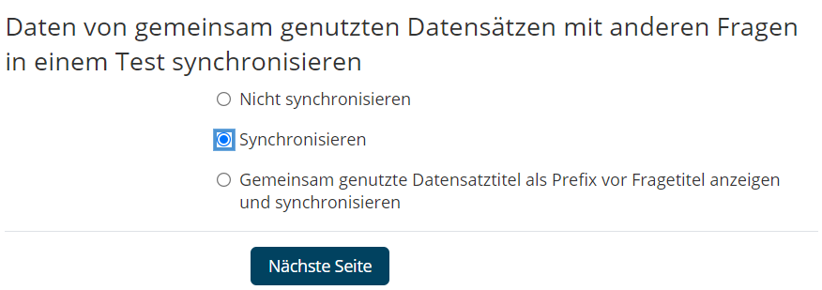
5. | Auf der Nächsten Seite, können nun Wertebereiche, Dezimalstellen und Verteilungen gewählt werden. Unter Antworttoleranzen, wird ein Beispiel und dessen Wertung angezeigt.  Mit diesen Parametern werden nun sogenannte Objekte hinzugefügt, was nichts anderes sind als Zahlen Paare. Wählt man hier zB. 10 werden zunächst 10 Varianten für die Frage erstellt, nach Klick auf Hinzufügen. (Achtung: sollte hier nichts passieren überprüfen Sie unter Antworttoleranzen, ob die richtige Antwort innerhalb der Grenzen des wahren Wertes liegt!) | 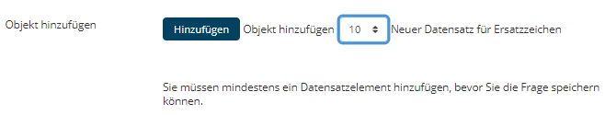
6. | Nach Erstellung und Anzeigen der Datensätze, kann man nun manuell die Zahlen Paare ändern oder eine Variation sogar ganz löschen. Hier kann man insbesondere darauf achten, dass der Schwierigkeitsgrad für alle Aufgaben vergleichbar ist.  Mit „Änderungen speichern“ wird die Frage und generierte Dantesätze gespeichert. | 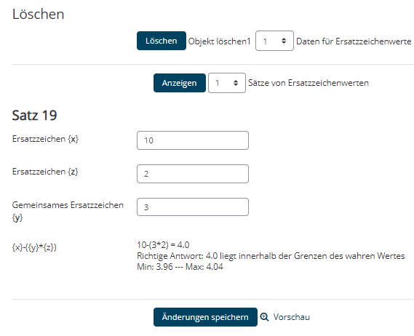

Berechnete Multiple-Choice
1. | Dieser Fragetyp eignet sich insbesondere, wenn Sie falsche Rechenwege, bzw. typische Rechenfehler als mögliche Antwort präsentieren wollen.
2. | Das Erstellen ähnelt sehr dem Fragetypen „Berechnet“. Der einzige Unterschied besteht darin, dass mehrere Antwortformeln für mehrere Antwortmöglichkeiten gegeben werden müssen.  Die Summe der „Bewertung“-Prozente muss 100 ergeben.  Für Verwendung von Variablen und Datensätzen, siehe Fragetype „Berechnet“ | 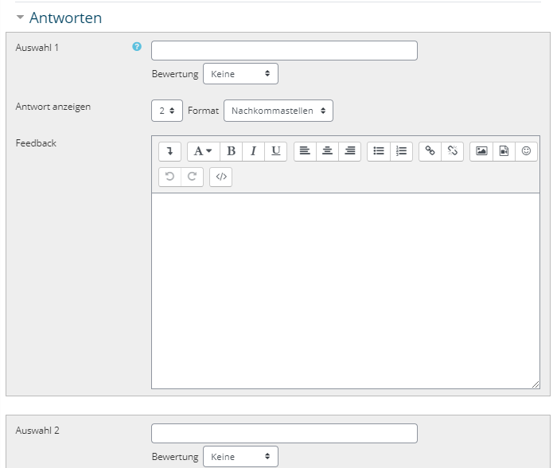

CorrectWriting
1. | Dieser Fragetyp identifiziert Fehler in einem geschriebenem Satz/Wort. Fehler, die erkannt und unterschiedlich bewertet werden können sind zB. Das Fehlen von Buchstaben oder das fehlerhafte Einfügen von Buchstaben. Bis jetzt (Stand 31.05.2021) werden nur Englisch, C und C++ als Sprachen unterstützt.  Man könnte diesen Fragetypen zum Beispiel einsetzen um einen zu erwartenden Output einer C-Befehlskette abzufragen.
2. | Es gibt einige Optionen die spezifiziert werden können, wobei die Defaults (siehe rechts) eine Art „Diktat“ spezifizieren: Die Wörter / Tokens müssen in der richtigen Schreibweise und in der richtigen Reihenfolge gegeben werden.  Bei Fragen zu den jeweiligen Optionen bekommt man mit Klick auf die blauen Fragezeichen Hilfe. | 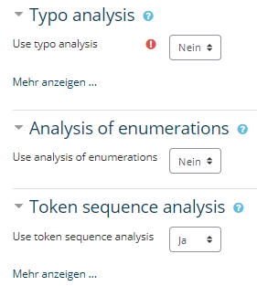
3. | (optional) “Hinting options” dienen dazu, Teilnehmenden Hinweise bei der Aufgabe zugeben, wobei Ihnen Punkte abgezogen werden. Verschiedene Typen sind möglich. Ein Wert über 1 bedeutet, dass keine Hinweise gegeben werden, nach der ersten falschen Antwort (da keine Negativpunkte vergeben werden).  Die Hinweise erscheinen trotzdem, und erklären in jedem Fall den Teilnehmenden seinen Fehler. | 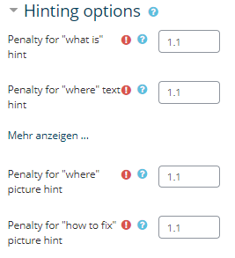
4. | Unter dem Reiter “Antworten” muss man neben der richtigen Antwort auch eine Beschreibung der Tokens/ Wörter angeben. Auf diese wird zurückgegriffen, bei der Fehlerbeschreibung / Hinweisen nach gegebener Antwort.  Es muss jeder Token mit mindestens einer Leertaste und maximal einem Token beschrieben werden (1 Wort, wenn der Token auch 1 Wort ist). Die Tokens werden automatisch erstellt (eventuell müssen zunächst die Änderungen gespeichert werden).  Wenn Leertasten als Beschreibung gegeben werden, werden die Tokens selbst benutzt (klassischer Weise ausreichend)

Drag-and-drop auf Bild
1. | Dieser Fragetyp ermöglicht das Platzieren von Text oder kleinen Bildern auf einem Hintergrundbild. So könnte man zum Beispiel ein Schema von Teilnehmenden mit gegebenen Worten beschriften lassen. Es können auch nicht zu platzierende Wörter gegeben werden. Achtung! Für Menschen mit Sehbehinderung ist dieser Typ ungeeignet!
2. | Geben Sie Fragetitel und Fragetext ein. Dieser muss gegeben werden, auch wenn hier die Aufgabe selbsterklärend ist. Ein passender Satz wäre:  „Platzieren Sie die gegebenen Bausteine an die richtige Stelle“ | 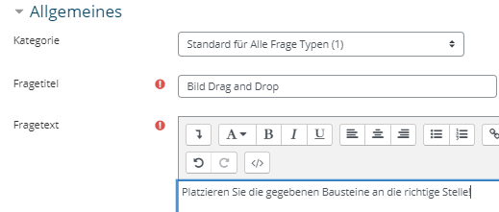
3. | Wählen Sie Ihr Hintergrund Bild- auf welches die Bild oder Text Bausteine gezogen werden sollen. Das Bild wird direkt hochgeladen als Vorschau und später noch wichtig. | 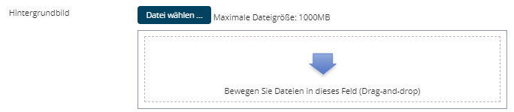
4. | Definieren Sie die sogenannten “Verschiebbaren Elemente“, hierbei können Sie wählen, ob es sich um Text- Baustein oder ein anderer Unbekannter (Bild-) Typ handelt.  Die Gruppe der Elemente wird den Teilnehmenden angedeutet (durch Farbe und Form). Achten Sie darauf, dass nicht nur ein Element pro Gruppe definiert wird!  Bei Bildern muss unbedingt auf eine passende Größe geachtet werden.  Wenn verschiebbare Bilder gewünscht sind, ist zu empfehlen das vollständige Bild vorliegen zu haben und die kleinen Bausteine direkt hinauszuschneiden (zB mit dem Snipping Tool), damit die Größen des Hintergrundbildes und der Bausteine passen! | 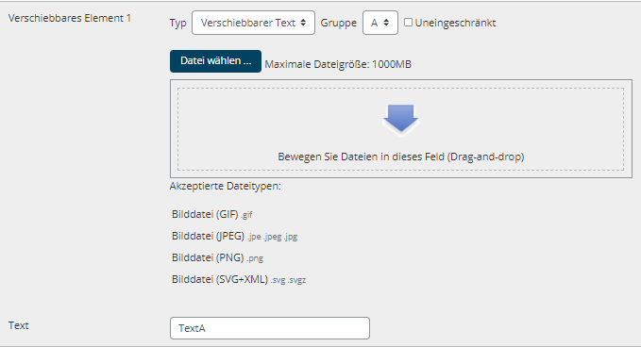
5. | Nachdem alle verschiebbaren Elemente definiert sind, werden die Dropzonen, spezifiziert. Hierfür können entweder die Koordinaten angegeben werden oder die einzelnen Elemente auf dem Vorschau Bild richtig platziert werden (am besten den Reiter „Verschiebbares Elemente“ einklappen sodass direkt das Vorschaubild über den Dropzonen zu sehen ist).  Die Verschiebbaren Elemente auswählen und auf dem Bild an die gewünschte Position ziehen. Die Koordinaten werden automatisch geupdatet.

Drag-and-drop auf Text
1. | Dieser Fragetyp ist eine Art Lückentext, wobei die Lückenfüller (und auch potentielle überflüssige Lückenfüller) gegeben werden
2. | Betiteln Sie die Frage
3. | Der Fragetext ist Ihr Lückentext. Die jeweiligen Lücken spezifizieren und nummerieren Sie mit „[[x]]“, wobei „x“ die Zahl ist | 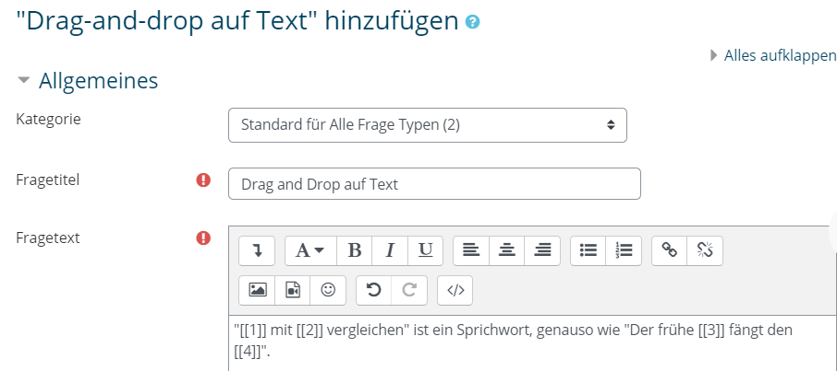
4. | Unter dem Reiter „Auswahl“ können Sie nun die einzelnen Lückenfüller schreiben.  Sie haben die Möglichkeit die Lücken einzelnen Gruppen zuzuordnen, diese sind auch für die Teilnehmenden erkennbar.  Achtung! Achten Sie darauf, dass es für jede Gruppe mindestens zwei Lückenfüller gibt, da sonst die Auswahl für die Teilnehmenden eindeutig ist.  Achtung! Wenn Sie Lückenfüller an verschiedene Stellen in Ihrem Text einbauen, muss ein Haken bei „Unbegrenzt“ gesetzt werden | 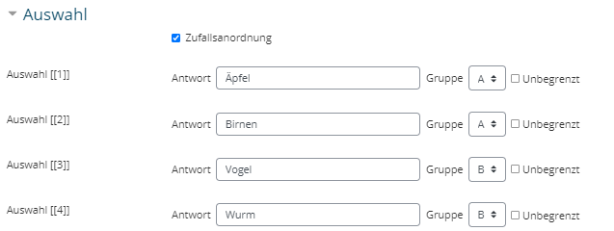

Einfach berechnet
1. | Dieser Fragetyp ist vergleichbar mit dem Fragetypen „Berechnet“ wobei diese einfacher zu erstellen sind. Austauschbare Werte (Variable) werden bei jedem Testaufruf zufällig aus einer Liste gewählt | 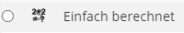
2. | Benennen Sie Ihre Frage
3. | Geben Sie den Fragetext ein. Austauschbare numerische Werte, also Ihre Variablen, werden mit geschweiften Klammern umfasst, sodass Sie als sogenannte „Ersatzzeichen erkannt werden“ | 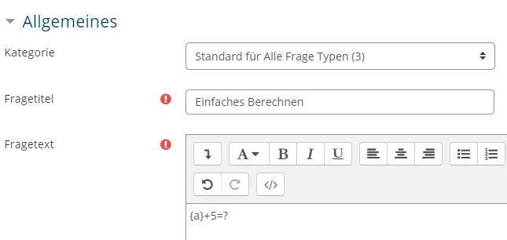
4. | Spezifizieren Sie die Antwortformel und wie viel Nachkommastellen Sie wünschen. Dazu können auch Toleranzen erlaubt werden.  Setzen Sie die Bewertung auf 100% | 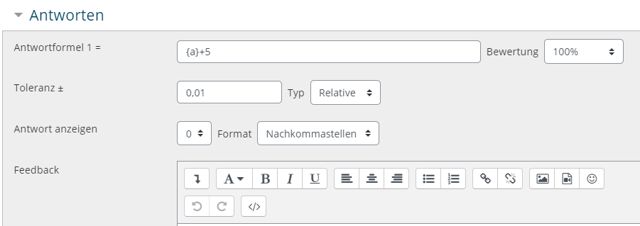
5. | Klicken Sie auf “Ersatzzeichen {x..} suchen, die in den richtigen Antwortformeln vorkommen“ | 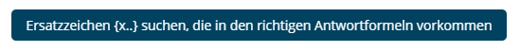
6. | Nachdem die Seite neu geladen hat, gibt es nun den Reiter „Parameter für Ersatzzeichen, um die auszutauschenden Werte zu erzeugen“ (runter scrollen) | 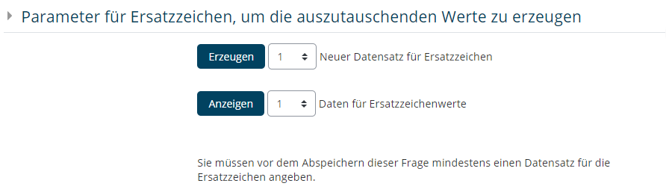
7. | Je nach dem, wie viele Varianten Sie von Ihrer Frage wünschen, soviele Datensätze müssen Sie erstellen. Die gewünschte Anzahl auswählen und auf „Erzeugen“ klicken | 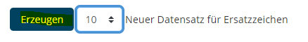
8. | (optional) Mit Klick auf “Anzeigen“ und dann unter dem Reiter „Ersatzzeichenwerte“>“Mehr anzeigen“ haben Sie die Möglichkeit einzelnen Datensätze manuell zu verändern. | 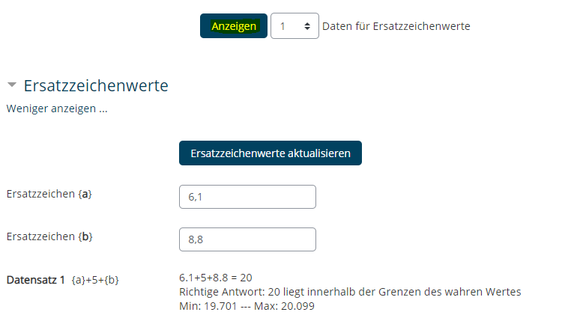
9. | Mit Klick auf “Änderung speichern“ ist die Einrichtung dieses Fragetypen abgeschlossen

Freitext
1. | Dieser Fragetyp erlaubt als Antwort von Teilnehmenden jegliche Form von Text oder Datei- Antworten.  Freitext-Fragen müssen nach Abgabe manuell bewertet werden
2. | Betiteln Sie ihre Frage und geben Sie einen Fragetext ein | 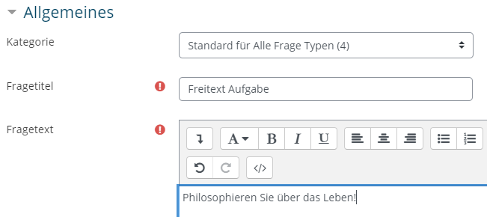
3. | Unter dem Reiter “Antwortoptionen” können Sie spezifizieren, wie viel Platz für die Antwort gegeben werden soll und ob z.B Anhänger erlaubt sind. | 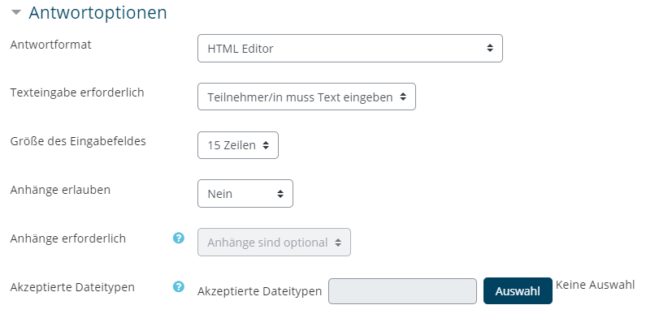
4. | (optional) Sollten Sie nicht selbst oder nicht alleine die Antworten bewerten können Sie den Bewertern Informationen zur Frage und deren gewünschte Antwort mitgeben. | 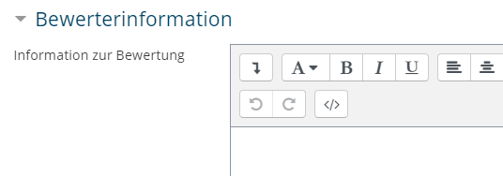

Kurzantwort
1. | Der Fragetyp „Kurzantwort“ erwartet eine Text-Antwort, die automatisch bewertet wird durch den Abgleich mit Musterantworten | 
2. | Betiteln Sie Ihre Frage und schreiben Sie den Fragetext. Die Frage sollte so mit so wenig Worten (am bestens eine) beantwortet werden können, hiermit funktioniert die automatische Bewertung am sichersten (Bei längeren Antworten, kann zum Beispiel ein anderer Satzbau zu einer vermeintlichen „falschen“ Antwort führen) | 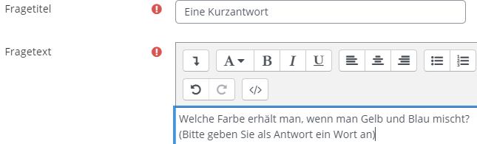
3. | (optional) Entschieden Sie, ob auf Groß/Kleinschreibung geachtet werden soll unter „Groß-/Kleinschreibung“. Per Default ist dies nicht der Fall.
4. | Geben Sie unter dem Reiter „Antworten“ mindestens eine mögliche Antwort ein und legen Sie dessen Bewertung fest.  Achten Sie auf korrekte Schreibweise und etwaige Tippfehler! Um die Musterantwort flexibler zu gestalten kann ‚*‘ als Wildcard benutzt werden. Ein ‚*‘ steht für ein Zeichen.  Nützlich zum Beispiel wenn Buchstaben wie „ä,ö,ü“ gebraucht werden, die es nicht auf allen Tastaturen gibt.  Wenn es mehrere mögliche Antworten gibt, können mehrere Antworten mit 100% bewertet werden, sodass die Nennung einer dieser Antworten zur vollen Punktzahl führt. | 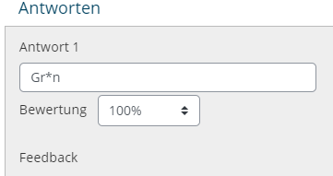

Lückentext (Cloze)
1. | Der Lückentext-Typ ist sehr flexibel und eignet sich, um mehrere Fragentypen zu kombinieren in einem größeren Inhaltlichen Kontext. Es können Fragen der Typen Multiple-Choice, Kurzantwort und Numerisch eingebunden werden. | 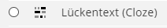
2. | Betiteln Sie Ihre Frage. | 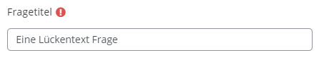
3. | Der Fragetext ist das Herzstück dieses Fragetypen. Die unterschiedlichen Lücken werden grundsätzlich durch ‚{}‘ markiert. Innerhalb der Lücken spezifiziert man 3 Teile: Bewertung, Typ der Lücke, Antwortoptionen und Kennzeichnung der richtigen Antwort. Jeder Teil wird mit ‚:‘ abgegrenzt.  Weitere Informationen zu den drei Teilen folgen in Punkt 4., 5. & 6. Für eine ganz Ausführliche Dokumentation, gucken Sie bitte hier (Moodle Dokumentation). | 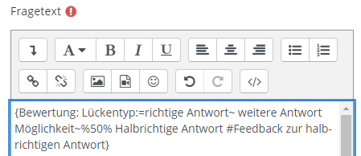  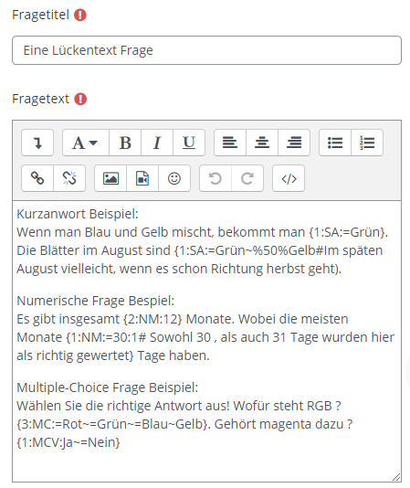
4. | Die Bewertung ist der erste Teil der Lücke und ist eine einfache ganze Zahl. Die summierten Werte jeder Lücke ergibt die maximale Punktzahl der gesamt Frage/ des gesamten Lückentextes.
5. | Der Typus der Frage und spezifische Einstellungen werden mit Buchstabenkürzel bestimmt (für alle Optionen siehe hier):  - SA (Kurzantwort)  - SAC (Kurzantwort, Groß-/Kleinschreibung wird beachtet)  - NM (numerische Antwort)  - MC (Multiple-Choice, als Auswahlmenü im Lückentext)  - MCV (Multiple- Choice, als Radiobuttons, vertikal angeordnet)
6. | Die Antworten stehen im dritten Teil der Lücke, wobei ein vorangestelltes ‚=‘ die richtige Antwort markiert. Mehrere Antworten werden mit ‚~‘ getrennt.  Jede Antwort kann mit Feedback versehen werden, das durch ein vorangestelltes ‚#‘ gekennzeichnet wird.  Möchten Sie für eine Antwort zb. Die Hälft der Punkte vergeben so kann die Antwort mit vorangestellten ‚%50%‘ gekennzeichnet werden.  Achtung! Es muss immer mindestens eine komplett richtige Antwort geben, die also mit einem ‚=‘ gekennzeichnet werden (zwei 50% Antworten sind nicht möglich.).  Bei numerischen Fragen kann die Antwort mit einer Fehlertoleranz versehen werden. Diese wird getrennt mit ‚:‘.
7. | Mit Klick auf „Fragetext entschlüsseln und prüfen“ überprüft Moodle Ihre Angaben auf korrekte technische Codierung. Mögliche Fehler werden mit rot aufgezeigt, und die entschlüsselten Fragen können mit Klick auf den jeweiligen Reiter überprüft werden. | 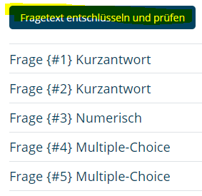

Lückentextauswahl
1. | Dieser Fragetyp ist ähnlich wie der Lückentext (Cloze), wobei hier die Lücken ausschließlich mit Antwortmöglichkeiten aus Drop-Down Menüs gewählt werden. Er ist also eingeschränkt in seiner Flexibilität, jedoch etwas leichter zu erstellen. | 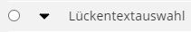
2. | Betiteln Sie Ihre Frage. Im Fragetext spezifizieren Sie Ihre Lücken mit [[X]] wobei das ‚X‘, die jeweilige Nummerierung ist, also [[1]] für die erste Lücke, [[2]] für die zweite usw. | 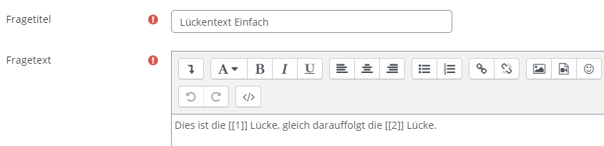
3. | Unter dem Reiter Auswahl muss an der richtigen Stelle die richtige Antwort eingegeben werden. Alle Begriffe, die derselben Gruppe angehören, erscheinen als Antwortmöglichkeiten im jeweiligen Drop-Down Menü. | 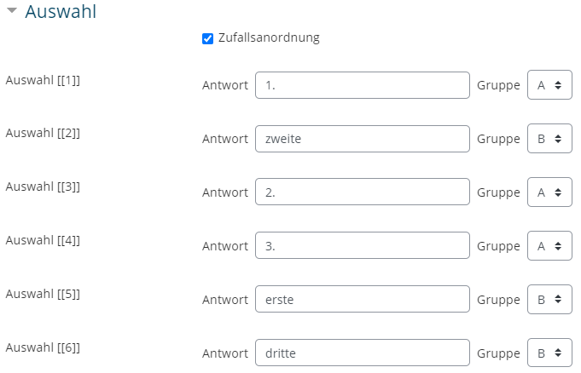

Multiple True / False
1. | Unter diesem Frage Typen können Sie mehrere Aussagen, die jeweils mit „Wahr“ oder „Falsch“ eingeordnet werden sollen zusammen fassen (im Gegenteil zum Frage Typen „Wahr/Falsch“). Hier ist es möglich jegliche andere binäre Zurordnung zu erfragen zB „Ja /nein“, „links /rechts“, „linear/quadratisch“ | 
2. | Betiteln Sie Ihre Frage und geben Sie den hier sogenannten „Stamm“ der Frage ein zB. „Bewerten Sie folgende Aussagen mit Wahr/Falsch“ | 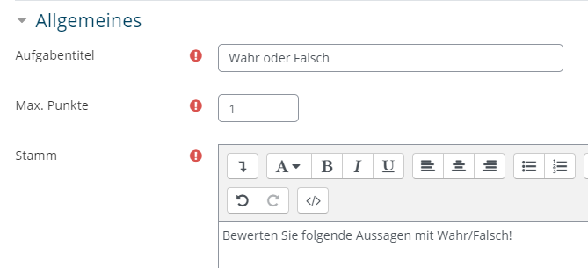
3. | Unter dem Reiter „Text und Feedback“ können Sie zunächst die beiden Gruppen spezifizieren, denen die folgenden Aussagen/Fragen zugeordnet werden sollen. Per Default ist dies „Wahr/Falsch“ | 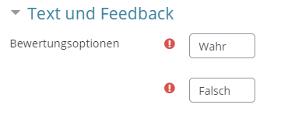
4. | Nachfolgend im Reiter „Text und Feedback“ kann jeweils unter „Wahlantwort“ die Frage/Aussage gestellt werden und die richtige Zuordnung mit Klick auf den jeweiligen Radiobutton ausgewählt werden (rechts). Zu jeder Frage kann Feedback hinzugefügt werden.

Multiple-Choice
1. | Der bekannte Fragetyp wobei ein oder mehrere Antworten ausgewählt werden können. Im Gegensatz zum Fragetypen „Alles-oder-nichts“ sind hier Teilpunkte möglich. | 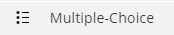
2. | Betitlen Sie Ihre Frage und geben Sie beim Fragetext Ihre Frage ein | 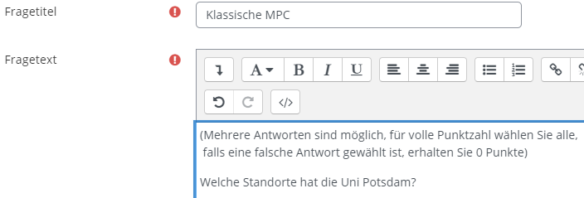
3. | Spezifizieren Sie ob eine oder mehrere Antworten möglich sind. Dazu können Sie wählen, ob die Antworten gemischt oder nummeriert werden sollen. Es ist möglich Standard-Anweisungen anzeigen zu lassen | 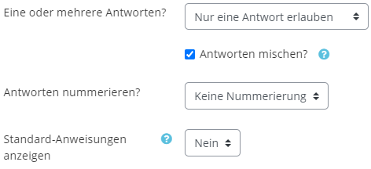
4. | Unter dem Reiter „Antworten“ können Sie nun ihre Antworten hinterlegen, und bei Bewertung jeweils den prozentualen Anteil der Antwort bestimmen. Sind also zwei Antworten richtig und es soll Teilpunkte geben, vergeben Sie je 50% an die richtigen und -100% an die falschen Antwortmöglichkeiten, | 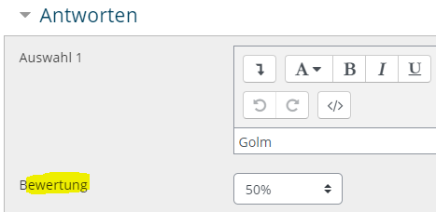

Musterabgleich
1. | Der Musterabgleich Frage Typ ähnelt sehr dem Kurzantwort Typen, wobei hier mehr Freiheiten der Muster-Antwort möglich sind durch OU (Open University) Musterabgleichs-Syntax. Dadurch können sogar Sätze bzw. enthaltene Schlagwörter und deren Reihenfolge bewertet werden | 
2. | Betiteln Sie Ihre Frage und fügen Sie den Fragetext ein. | 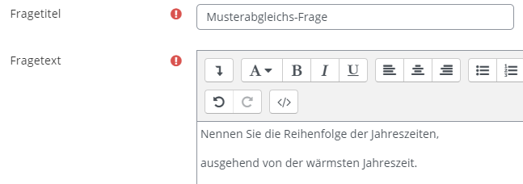
3. | (optional) Unter dem Reiter „Antwortmöglichkeiten“ können Sie Optionen festlegen, die die Antworten und deren Abgleich spezifizieren, wie das Ignorieren von Groß- und Kleinschreibung .  Man kann auch eine Beispielantwort angeben, um die gewünschte Syntax der Antwort zu verdeutlichen. Dies minimiert, die Gefahr, dass eine richtige Antwort nicht als solche erkannt wird.
4. | Es muss mindestens eine richtige Antwort mit Musterabgleich-Syntax beschrieben werden. Hierzu kann auch auf den Regelerstellungsassistenten zurückgegriffen werden.  Grundsätzlich können Wörter oder Wörter Ketten verglichen werden mit „match_w([…])“. Führt nur die Gesammtheit aller richtigen Vergleiche zur korrekten Antwort, müssen alle Vergleiche mit einem „match_all()“ umfasst werden.  Für mehr Möglichkeiten und eine genauere Beschreibung der Syntax siehe hier. | 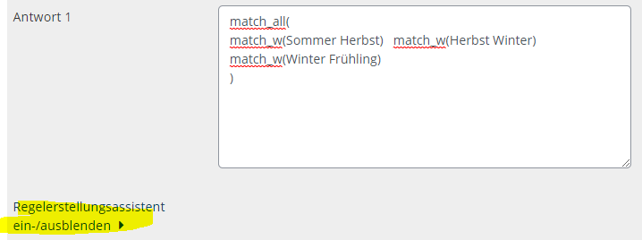

Musterabgleich mit Java Molecular Editor
1. | Dieser Fragetyp ermöglicht die Abfrage von Molekül-Strukturen. Der Abgleich findet über die OU-Syntax statt und orientiert sich an SMILES
2. | Betiteln Sie Ihre Frage und geben Sie Ihren Fragetext ein | 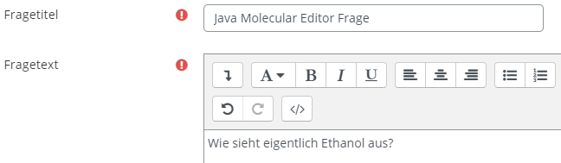
3. | Unter dem Reiter „Antworten“ können Sie ihre Antwort eintragen. Benutzen Sie die Musterablgiech-Syntax. Mehr dazu hier.  Achtung! Klammern innerhalb der SMILES Kette müssen escaped werden mit einem ‚\‘. | 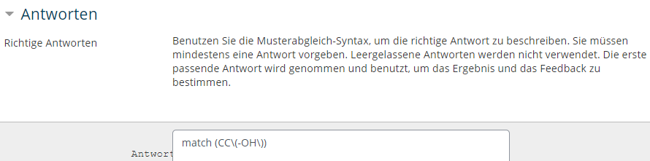
4. | Recht ist zu sehen, was die Teilnehmenden sehen | 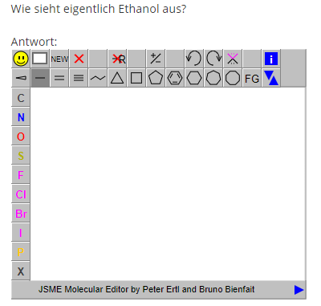

Numerisch
1. | Dieser Fragetyp fragt nach einer numerischen Antwort, die mit einer gegebenen Antwort verglichen wird, im Gegensatz zum Fragetypen „Berechnet“ bzw „einfach berechnet“. Auch hier können Toleranzen berücksichtigt werden. | 
2. | Betiteln Sie Ihre Frage und geben Sie unter „Fragetext“ Ihre Frage ein, die eine numerische Antwort verlangt | 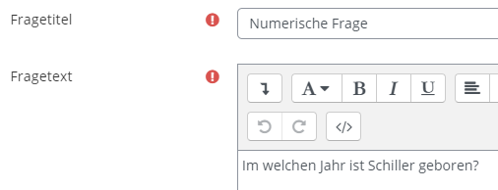
3. | Unter dem Reiter „Antworten“ geben Sie die Antwort ein, wobei hier Fehler (Toleranzen) erlaubt werden können. Mindestens eine Bewertung muss auf 100% gesetzt werden. | 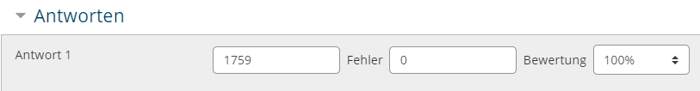
4. | (optional) Es ist darüber hinaus möglich Maßeinheiten ebenfalls zu bewerten. Per default werden Maßeinheiten nicht benutzt. Wenn Sie genutzt werden sollen, müssen die Reiter „Verwendung der Maßeinheit“ sowie der Reiter „Maßeinheiten“ beachtet werden. Die angezeigten „Fragezeichen“ bieten in diesem Fall eine sehr gute Hilfe! | 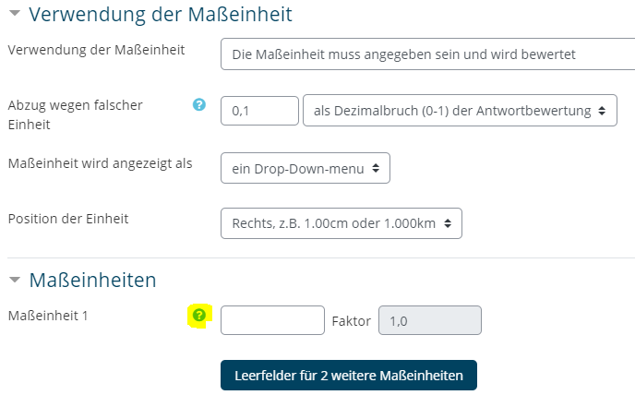

Stack
1. | Der Stack-Fragetyp ermöglicht es auf ein Computer-Algebra-System (CAS) zurückzugreifen, um mathematische Eigenschaften der eingegebenen Antworten zu ermitteln und zu bewerten. Nachfolgend ist ein sehr einfaches Beispiel gezeigt. Es sei darauf hingewiesen, dass der Fragetyp sehr viel Potential hat für verschiedenste Abfragen. | 
2. | Betiteln Sie Ihre Frage. | 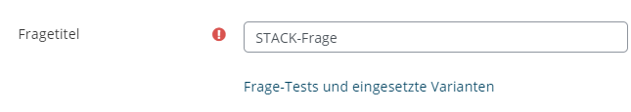
3. | (optional) Aufgabenvariablen, hier können Sie alle Variable definieren, die Sie in der Aufgabe benutzen wollen. Für mehr Informationen siehe zum Beispiel hier.
4. | Im Fragetext kann Latex-Syntax benutzt werden, wobei inline-math mit ‚\( […] \)‘ , display-math mit ‚\[ […] \]‘ umschlossen wird. | 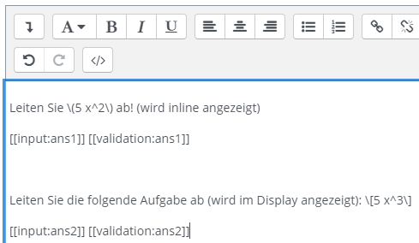
5. | Per default sind im Fragetext Fenster bereits zwei Textblöcke definiert: der Input der Teilnehmenden wird als ans1 deklariert, und die Validierung der ans1 wird ebenfalls angezeigt.
6. | Wenn Sie mehr als eine Antwort erwarten, also vom default abweichen, müssen Sie auf „Überprüfe den Aufgabentext und aktualisiere die Felder“ klicken | 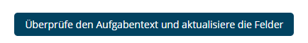
7. | Pro erwartete Eingabe des Teilnehmenden erscheint ein Reiter worunter einige Einstellungen geändert werden können. Die wichtigste Option ist hierbei die Eingabe der „Musterlösung“.  Achten Sie bei Algebraischen Eingabe auf das explizite ‚*‘ zur Multiplikation | 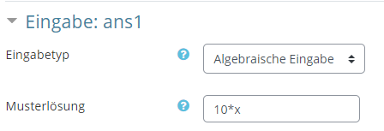  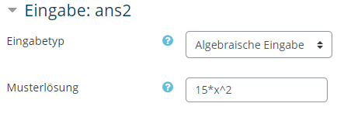
8. | Die Validierung muss ebenfalls spezifiziert werden, dies geschieht unter dem Reiter „Rückmeldebaum (PRT): prt1“, der mindestens aus einem Knoten besteht. Die Auswahl „AlgEquiv“ legt fest, dass Student-Answer (SAns) und Teacher-Answer (TAns) auf Äquivalenz überprüft werden.  Achtung – wenn sie mehr als einen Input validieren wollen, müssen die Knoten miteinander verbinden. Hierfür bei grün und rot unterlegtem Fenster unter „Nächster“ den folgenden Knoten auswählen. | 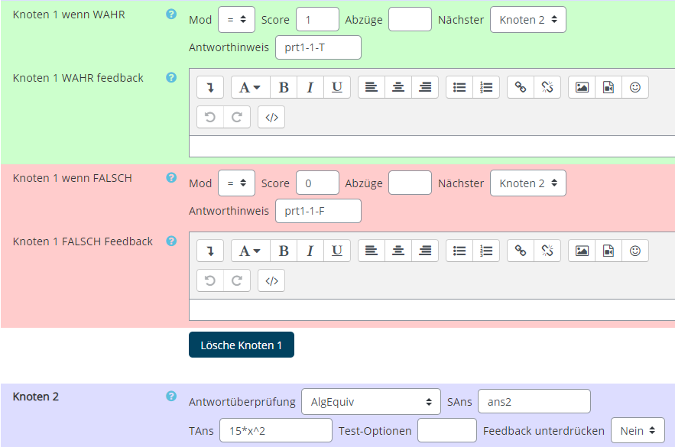

Wahr/Falsch
1. | Der Fragetyp „Wahr/Falsch“ ist die einfachste Form einer Multiple Choice Frage. Wollen Sie mehrere „Wahr/Falsch“ Aussagen überprüfen, könnte der Fragetyp „MTF (Multiple True False)“ eher passen | 
2. | Betiteln Sie Ihre Frage und geben Sie den Frage / Aussage Text ein, der bewertet / zugeordnet werden soll. | 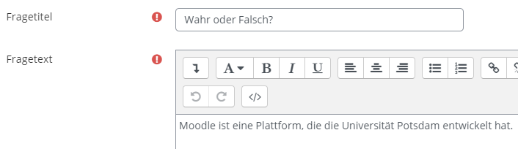
3. | Unter dem Stichwort „Positive Bewertung für die Antwort“ geben Sie die richtige Antwort auf die Frage ein | 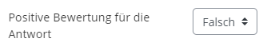
4. | (optional) Es kann für die richtige, als auch die falsche Antwort spezifisches Feedback gegeben werden.

Zufällige Kurzantwortzuordnung
1. | Die Teilnehmenden sehen bei diesem Fragetypen keinen Unterschied zum Frage Typen „Zuordnung“ jedoch werden hier die Fragen und Antworten wiederbenutzt, die in derselben Kategorie, unter dem Typen „Kurzantwort“ erstellt worden sind. Einsatzmöglichkeit wäre z.B. die Wiederholung aller Kurzantwort Fragen des vergangenen Semesters.
2. | Betiteln Sie Ihre Frage und geben Sie Ihren Fragetext ein, der hier z.B. die Art der Frage erklären kann. | 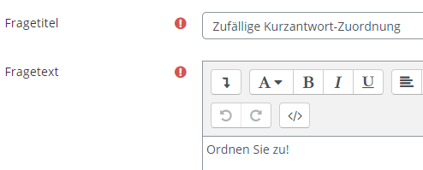
3. | Der eigentlich Inhalt dieser Zuordnung kommt von vorherig erstellten Kurzantwort Fragen und deren Antworten. Auf dieser kann der vorliegende Fragetype nur zurückgreifen, wenn die Fragen und Antworten von Typ Kurzantwort in derselben Kategorie sind!  Überprüfen und ggf. ändern Sie die Auswahl unter („In der Kategorie sichern“)  Achtung! Hierfür muss der Haken bei „Diese Kategorie verwenden“ deaktiviert werden | 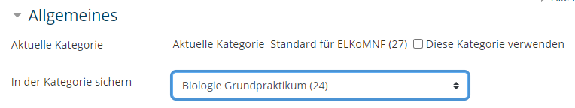

Zuordnung
1. | Der Fragetyp ermöglicht die Abfrage einer Zuordnung wobei die Möglichkeiten aus einer Liste gewählt werden können. | 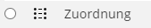
2. | Betiteln Sie Ihre Frage und geben Sie einen Fragetext ein. Dieser kann z.B. den Frage-Typen erklären | 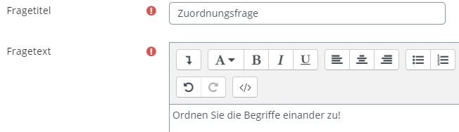
3. | Unter dem Reiter „Antworten“ können nun die verfügbaren Wahlmöglichkeiten erstellt werden. Es sollten mindestens 2 Fragen und 3 Antworten zur Verfügung gestellt werden.  Sie können Fragen auch leer lassen und nur in die Antwort-Felder etwas eintragen, sodass es falsche Antwort-Möglichkeiten gibt | 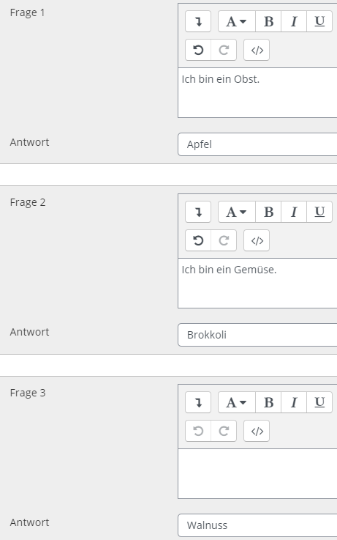
4. | In der finalen Frage sind die möglichen Antworten aus einer Liste zu wählen.

